2021 Read-on Post-Workshop Final Project Handout 2 July 16, 2021
By Hsiu-hsien Chan
Unit Description:
- The unit theme: CHL Cultural Identity
- The unit topic: Immigration Trajectory
- Targeted students: Chinese heritage students
- Reading proficiency: Intermediate Low to Intermediate High
- Oral proficiency: Intermediate Mid to Advanced Low
- Text Type: extensive reading
- The current standing of reading proficiency: completed IC L1-L15, Level 1 part 2
- Timeline of completion: 2 weeks

Targeted reading materials:
- Title:《“你从哪里来”：一个华裔美国家庭难以回答的问题》
（The Complexity in ‘Where Are You From?’）
- Author：Vanessa Hua
- Date：2020年10月23日
- Origin：New York Times
- Translator：晉其角
- Illustrator：Lucy Jones
- 英文原文出處: https://cn.nytimes.com/culture/20201023/china-wuhan-immigration-family/
- 翻譯原文字数：2322字
- 改写字数（長文二）：885字
- 縮寫字數（短文一）: 363字
*Red color parts-mandatory vocabulary/Yellow highlight parts-essential vocabulary
- 改写稿审定者：何宝璋老师

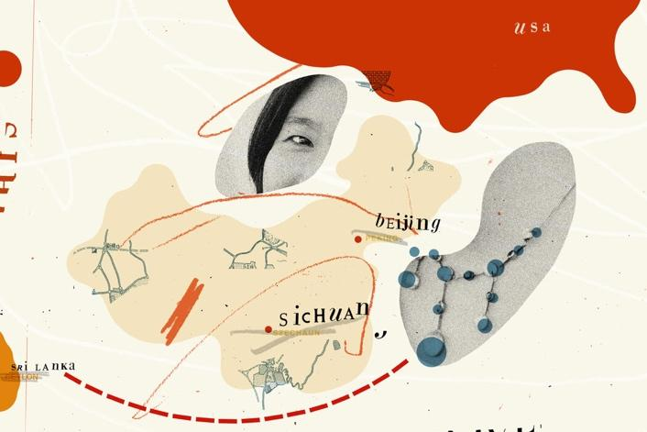

===================================================================
*长文二：（885字/15个重点生词/12个语法点）

每次当我问起父亲他的出生地的时候，他从来没有给过直接的回答。有时候他说是武汉，有时候又说是武昌。 我不明白他为什么连一个简单的事实都说不清楚。很久以后，我才知道他的出生地已经并入武汉，一个由武昌、汉口和汉阳扩张而成的城市。父亲如今已经去世，他的祖籍国和入籍国的关系曾经让他感到痛苦，而这种关系已经在美国引发反华潮。我们被告知，“从哪来的就滚回哪去！” 但我们到底是从哪里来的，以及这为什么那么重要呢？(198字)

我的父母出生在中国，二战结束后逃到台湾。后来，他们来到美国攻读科学与工程研究，最后选择移民这条路。就像父亲说不清他的出生地一样，我的父母也不能确切地说出他们是哪里人，因为童年时期，在二战期间的冲突中，他们经常搬家。他的军人家庭每隔几个月、甚至几周就搬一次家；而在上大学之前，我一直住在同一个地方，住在我父亲—一个建筑工程师设计的舒适又明亮的房子里。（173字）

“你从哪里来？”这个问题对我本人来说同样很复杂，难以回答。确切地说，我最初的回答—“我来自加州”—似乎从来没有让陌生人满意过。“我来自湾区，”我会澄清， “但是……”他们慢慢地说。最后我会说，“我出生在美国，但我的父母来自中国。” 他们终于点头，很高兴证实了他们的怀疑：“我的家人不是这里人，华裔美国人永远都是外国人”。他们没有意识到他们在问一个连我父亲都无法回答的问题～一个属于身份认同的问题。（192字）

武汉-我父亲的出生地，乃至整个中国，新冠病毒的传播已经在很大程度上得到了遏制，恢复了正常生活。而在旧金山湾区，仍有许多不确定因素。除了加州野火、今年秋天的防疫和远程学习，我们还准备了一个急救包。当年父亲和家人在中国逃难时，他能带多少东西？我怀疑他们只有身上穿的衣服而已。他们几乎没有什么物质上的东西可以提醒他们自己是谁，从哪里来。 （165字）

为了能在战争中活下来，祖父母卖掉了所有的珠宝—除了这条蓝宝石项链，后来被祖母作为订婚礼物送给了我的母亲。父母又把它传给了我，这条项链保存了近一个世纪，我的家人带着它走遍了我们学会称之为家的所有地方。我的家乡就是它去过的所有地方。 我把这条项链放进一个黑色的袋子，然后塞进我们的求生包里。

—以防万一，祈祷最后不会失去一切。（157字）

==========================================================
*短文一：（363字/6个重点生词/2个语法点）

每次当我问起父亲他的出生地的时候，他从来没有给过直接的回答。有时候他说是武汉，有时候又说是武昌。 我不明白他为什么连一个简单的事实都说不清楚。但我们到底是从哪里来的，以及这为什么那么重要呢？(94字)

我的父母出生在中国，二战结束后逃到台湾。后来，他们来到美国攻读科学与工程研究，最后选择移民这条路。（48字）

“你从哪里来？”这个问题对我本人来说同样很复杂，难以回答。“我来自加州”“我来自湾区，“但是……”最后我会说，“我出生在美国，但我的父母来自中国。” （71字）

武汉-我父亲的出生地，当年父亲和家人在中国逃难时，他能带多少东西？我怀疑他们只有身上穿的衣服而已。他们几乎没有什么物质上的东西可以提醒他们自己是谁，从哪里来。 （79字）

为了能在战争中活下来，祖父母卖掉了所有的珠宝—除了这条蓝宝石项链，我的家人带着它走遍了我们学会称之为家的所有地方。我的家乡就是它去过的所有地方。
（71字）

